枣庄高新区兴仁街道2023年

政府信息公开工作年度报告

2023年以来，兴仁街道认真贯彻落实《中华人民共和国政府信息公开条例》（国务院令第711号，以下简称《条例》）精神，现依据《条例》和《枣庄市人民政府办公室关于做好2023 年政府信息公开工作年度报告编制和发布工作的通知》要求，编制本报告，本年度报告中所列数据的统计期限自2023年1月1日起至2023年12月31日止。本报告全文将在枣庄高新区官网（http://www.zzctp.gov.cn/）“政府信息公开年度报告”专栏公布。如对本报告有疑问，可与枣庄市高新区兴仁街道办事处联系（联系电话:0632-8695998，电子邮箱:xingrenjiedao@126.com ）具体包括以下事项：

—、总体情况

2023年以来，高新区兴仁街道深入贯彻落实国家、枣庄市和高新区政务公开工作有关决策部署和要求，坚持以公开为常态、不公开为例外，大力推进生态环境领域政府信息公开工作，切实保障人民群众的环境知情权、参与权、监督权和表达权。

（一）主动公开工作情况

2023年兴仁街道主动公开政府信息169条通过政府门户网站公开政府信息49条，通过兴仁街道微信公众号发布信息120条，会议公开方面，2023年共召开12次街道主任办公会议、0次专题会议。其中，采取新闻稿、广播电视、网络和新媒体等形式向社会公开了12次街道主任办公会议。

政策文件方面，2023年主动公开街道文件、街道办公室文件和规范性文件21件，依申请公开0件，不予公开5件，网上公开了21件，配发解读材料4件。其中负责人解读政策4件、多角度解读4件。及时解决群众热点难点问题，做到政府网站互动日常化、常态化、良性化。

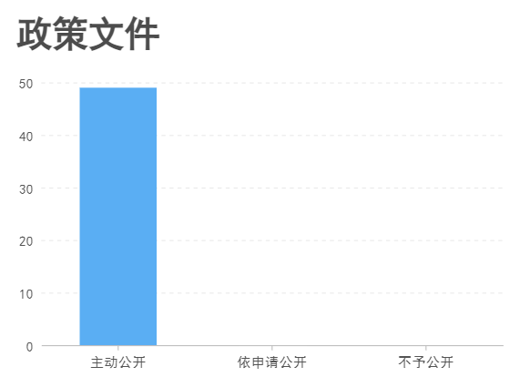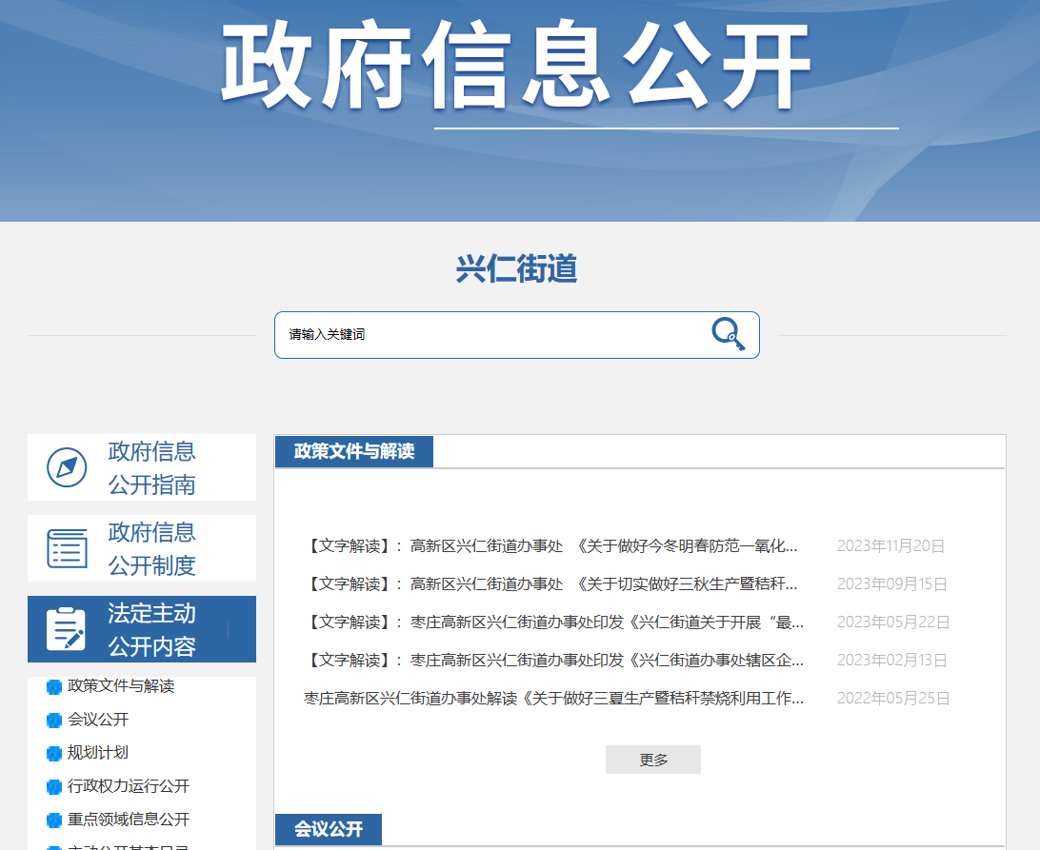

（二）依申请公开

街道严格按照各级工作要求，依法妥善做好依申请公开工作，确保政府信息公开申请渠道畅通。兴仁街道共收到依申请公开件0件（其中官网收到0件，信件0件），按时回复0件。兴仁街道公开行政复议0件，政府信息公开行政诉讼总数0件。

（三）政府信息管理

严格按照法定时限发布并实时更新法定主动公开内容。明确责任，街道党政综合办公室为信息公开工作主管部门，并配备专职工作人员2名，负责推进、协调街道办事处政府信息公开工作，不断增强工作透明度，切实保障群众的知情权、参与权和监督权。

（四）政府信息公开平台建设

一是利用政务新媒体“枣庄高新区兴仁街道办事处”公众号和视频号“兴业仁治”及时、准确地发布街道的工作动态；二是依托高新区政府门户网站，把涉及群众切身利益的信息在网站公开，方便群众浏览、知晓，确保政府信息公开工作有效开展。

（五）监督保障

一是强化监督考核，提高工作实效。实行每月定期监测，加大政务公开工作自查自纠力度，把政务公开工作落到实处，确保政务公开工作高质量、高标准、严要求开展。二是建立健全政务公开工作的运行基础。把加强政务公开工作摆在更加突出的位置，细化政务公开工作任务，明确工作要点、职责范围、承办单位等内容，确保政务公开信息定期梳理、内容准确、发布及时。

二、主动公开政府信息情况

|  |  |  |  |
| --- | --- | --- | --- |
| 第二十条第（一）项 | | | |
| 信息内容 | 本年制发件数 | 本年废止件数 | 现行有效件数 |
| 规章 | 0 | 0 | 0 |
| 行政规范性文件 | 0 | 0 | 0 |
| 第二十条第（五）项 | | | |
| 信息内容 | 本年处理决定数量 | | |
| 行政许可 | 0 | | |
| 第二十条第（六）项 | | | |
| 信息内容 | 本年处理决定数量 | | |
| 行政处罚 | 0 | | |
| 行政强制 | 0 | | |
| 第二十条第（八）项 | | | |
| 信息内容 | 本年收费金额（单位：万元） | | |
| 行政事业性收费 | 0 | | |

三、收到和处理政府信息公开申请情况

|  |  |  |  |  |  |  |  |  |  |
| --- | --- | --- | --- | --- | --- | --- | --- | --- | --- |
| （本列数据的勾稽关系为：第一项加第二项之和，等于第三项加第四项之和） | | | 申请人情况 | | | | | | |
| 自然人 | 法人或其他组织 | | | | | 总计 |
| 商业企业 | 科研机构 | 社会公益组织 | 法律服务机构 | 其他 |
| 一、本年新收政府信息公开申请数量 | | | 0 | 0 | 0 | 0 | 0 | 0 | 0 |
| 二、上年结转政府信息公开申请数量 | | | 0 | 0 | 0 | 0 | 0 | 0 | 0 |
| 三、本年度办理结果 | （一）予以公开 | | 0 | 0 | 0 | 0 | 0 | 0 | 0 |
| （二）部分公开（区分处理的，只计这一情形，不计其他情形） | | 0 | 0 | 0 | 0 | 0 | 0 | 0 |
| （三）不予公开 | 1.属于国家秘密 | 0 | 0 | 0 | 0 | 0 | 0 | 0 |
| 2.其他法律行政法规禁止公开 | 0 | 0 | 0 | 0 | 0 | 0 | 0 |
| 3.危及“三安全一稳定” | 0 | 0 | 0 | 0 | 0 | 0 | 0 |
| 4.保护第三方合法权益 | 0 | 0 | 0 | 0 | 0 | 0 | 0 |
| 5.属于三类内部事务信息 | 0 | 0 | 0 | 0 | 0 | 0 | 0 |
| 6.属于四类过程性信息 | 0 | 0 | 0 | 0 | 0 | 0 | 0 |
| 7.属于行政执法案卷 | 0 | 0 | 0 | 0 | 0 | 0 | 0 |
| 8.属于行政查询事项 | 0 | 0 | 0 | 0 | 0 | 0 | 0 |
| （四）无法提供 | 1.本机关不掌握相关政府信息 | 0 | 0 | 0 | 0 | 0 | 0 | 0 |
| 2.没有现成信息需要另行制作 | 0 | 0 | 0 | 0 | 0 | 0 | 0 |
| 3.补正后申请内容仍不明确 | 0 | 0 | 0 | 0 | 0 | 0 | 0 |
| （五）不予处理 | 1.信访举报投诉类申请 | 0 | 0 | 0 | 0 | 0 | 0 | 0 |
| 2.重复申请 | 0 | 0 | 0 | 0 | 0 | 0 | 0 |
| 3.要求提供公开出版物 | 0 | 0 | 0 | 0 | 0 | 0 | 0 |
| 4.无正当理由大量反复申请 | 0 | 0 | 0 | 0 | 0 | 0 | 0 |
| 5.要求行政机关确认或重新出具已获取信息 | 0 | 0 | 0 | 0 | 0 | 0 | 0 |
| （六）其他处理 | 1.申请人无正当理由逾期不补正、行政机关不再处理其政府信息公开申请 | 0 | 0 | 0 | 0 | 0 | 0 | 0 |
| 2.申请人逾期未按收费通知要求缴纳费用、行政机关不再处理其政府信息公开申请 | 0 | 0 | 0 | 0 | 0 | 0 | 0 |
| 3.其他 | 0 | 0 | 0 | 0 | 0 | 0 | 0 |
| （七）总计 | | 0 | 0 | 0 | 0 | 0 | 0 | 0 |
| 四、结转下年度继续办理 | | | 0 | 0 | 0 | 0 | 0 | 0 | 0 |

四、政府信息公开行政复议、行政诉讼情况

|  |  |  |  |  |  |  |  |  |  |  |  |  |  |  |
| --- | --- | --- | --- | --- | --- | --- | --- | --- | --- | --- | --- | --- | --- | --- |
| 行政复议 | | | | | 行政诉讼 | | | | | | | | | |
| 结果  维持 | 结果纠正 | 其他结果 | 尚未  审结 | 总  计 | 未经复议直接起诉 | | | | | 复议后起诉 | | | | |
| 结果维持 | 结果纠正 | 其他  结果 | 尚未  审结 | 总计 | 结果维持 | 结果  纠正 | 其他  结果 | 尚未审结 | 总计 |
| 0 | 0 | 0 | 0 | 0 | 0 | 0 | 0 | 0 | 0 | 0 | 0 | 0 | 0 | 0 |

五、政府信息公开工作存在的主要问题及改进情况

（一）主要问题

一是重点领域信息公开不够全面。二是有的栏目信息发布更新不够及时。三是街道政府政务公开工作力量比较薄弱。

（二）改进情况

一是加强重点领域信息公开，提升政府信息公开标准化规范化水平。二是及时做好动态更新工作，提升信息发布的时效性。三是加强人员管理和业务培训，提升基层政务公开工作人员的综合素质。

六、其他需要报告的事项

 1.本行政机关人大代表建议和政协提案办理结果公开情况。全年未承办区级人大代表建议，全年承办区政协委员提01件。

2.本年度政府信息公开申请未达到《政府信息公开信息处理费管理办法》（国办函〔2020〕109号）所规定的信息处理费收费标准，故未收取信息处理费。

3.落实年度政务公开重点工作情况。扎实做好政务公开基础工作，持续推进基层政务公开标准化、规范化，全面梳理细化相关领域政务公开事项，明确具体事项的公开标准，制作主动公开基本目录清单等，促进街道政务公开工作提质增效。

4.本行政机关年度政务公开工作创新情况。一是切实提升基层工作人员综合服务素质和能力，增强企业群众办事体验感和便利度。

5.本行政机关政府信息公开工作年度报告数据统计需要说明的事项。本报告中所列数据的统计时限为2023年1月1日至2023年12月31日。

6.本行政机关认为需要报告的其他事项。无。

7.其他有关文件专门要求通过政府信息公开工作年度报告予以报告的事项。无。

如对年度政府信息公开工作年度报告有疑问，请与枣庄高新区兴仁街道办事处联系（联系电话:0632- 8695998，电子邮箱:xingrenjiedao@126.com ）。